Соревнование за место в диссернет-рейтинге
14 июля 2015 года. ТрВ № 183, c. 4, "Диссернет"
Лариса Мелихова
Рубрика: Наука и общество

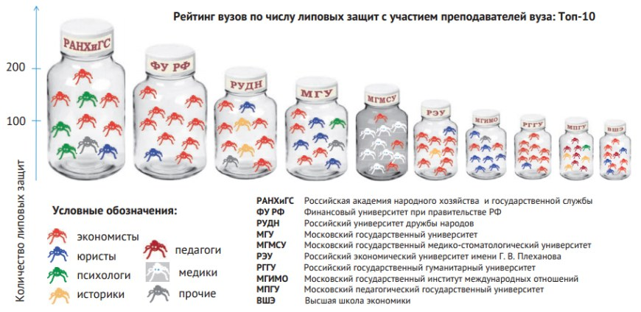
Внимательные сторонники и противники деятельности Диссернета уже заметили зарождение нового проекта: Российские вузы под лупой Диссернета, сокращенно Росвуз («Троицкий вариант» уже писал об этом проекте [1]). Торжественное открытие на сайте Диссернета намечено на осень, а пока что младенец окопался в подполье [2], понемногу растет и набирается сил.
По сравнению с родительским Диссернетом проект Росвуз имеет свои особенности. Во-первых, он представляет только действующих сотрудников российских вузов — преподавателей, деятелей науки, членов диссертационных советов, — и по мере выбывания этих персонажей из вузовской науки предполагается убирать их с сайта Росвуза, так что в какой-то момент проект должен начать съеживаться (пока процесс только обратный). Во-вторых, в Росвузе представлены не только — и не столько — сами диссертанты, успешно защитившие липу, но и участники липовой защиты (или диссернет-кейса, в диссернетовской терминологии): научные руководители и оппоненты диссертанта. Получается, что персонажи Росвуза — как люди, так и вузы — вступают друг с другом в своеобразное соревнование: кто больше наберет диссернет-кейсов. Среди вузовских профессоров в чемпионы вырвался профессор МГУТУ Ф. Ф. Стерликов [3] — на сегодняшний день у него зафиксировано 29 диссернет-кейсов (7 — научным руководителем и 22 — оппонентом). Совсем немногое отделяет его от петербургского коллеги — профессора СПбГЭУ В. В. Бузырева [4] (27 кейсов, все — научным руководителем). Впрочем, это не предел: количество кейсов постоянно растет — волонтеры не прерывают свои изыскания ни на день, так что Росвуз еженедельно пополняется новыми кейсами, участниками, а то и вузами (критерий для попадания вуза в проект — наличие хотя бы одного сотрудника с минимум шестью кейсами — позволяет немногочисленной команде диссернетовцев успевать своевременно обновлять информацию). Общее же количество диссернет-кейсов у профессоров вуза определяет место вуза в диссернет-рейтинге и, стало быть, в списке на сайте Росвуза.
Оговоримся сразу: мы не можем дать систематический анализ всей картины распределения фальшака по вузам страны, поскольку наши сведения неполны; мы можем лишь анализировать ту информацию, которая уже имеется в базе данных Диссернета. Однако многие закономерности становятся видны, и их уже можно представить на суд почтенной публики. Начать мы решили с десятки лидеров — это московские вузы. Внутри каждого такого вуза можно посмотреть соотношение по областям знания. Ожидаемо лидируют экономисты, однако не везде: например, в Медико-стоматологическом университете нечестные экономисты составляют всего 30% (зато что за люди! Павел Фёдорович Стерликов — сын упомянутого выше Стерликова Фёдора Фёдоровича, с двумя липовыми диссертациями, и его жена Гуськова-Стерликова; Диссернет писал об этом семейном подряде [5]). Остальные 70% — медики, т. е. кандидаты и доктора медицинских наук. Это, конечно, не удивляет, но удручает, ведь эти люди учат наших будущих врачей… Похожая ситуация в Московском педагогическом университете: здесь среди клиентов Диссернета вообще нет экономистов, зато 60% педагогов, т. е. профессионалов в области воспитания подрастающего поколения. А ведь это не предел, повторим: работа Диссернета не останавливается, новая большая партия «педагогов» ожидается со дня на день.

Понятно, что десятью гигантами проблема не ограничивается, в небольших вузах ситуация «на душу населения» нередко оказывается даже плачевнее. В качестве примера рассмотрим не самый крупный вуз: Московский государственный гуманитарный университет (МГГУ) им. Шолохова [6]. Основные позиции среди диссероделов здесь также захвачены педагогами, их доля близка к 100%. Есть у них и свой лидер, Э. И. Сокольникова, число диссернет-кейсов — 21 (солидно, не так далеко от абсолютных росвузовских чемпионов). Элла Ивановна трудится на кафедре педагогики, которая дала Росвузу сразу нескольких фигурантов, все — доктора педагогических наук. Бывший председатель диссертационного совета Д 212.136.04 (один из самых грязных среди диссоветов московских вузов, закрыт в 2014 году приказом Минобрнауки) Г. П. Скамницкая была научным руководителем не менее двух списанных диссертаций [7, 8]; бывший ученый секретарь С. Ю. Сенатор являлась оппонентом на защите одной работы [9] и научным руководителем другой [10]; И. П. Клемантович также была руководителем [11].
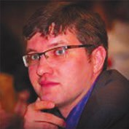
А. А. Глазков (www.dissernet.org)
Серебряный призер внутривузовского соревнования — профессор П. В. Сысоев, тоже педагог, научный руководитель шести красочных диссертационных работ [12]. Ну, а бронза — у доцента В. С. Пылаевой с кафедры педагогики и психологии, оппонента в пяти диссернет-кейсах [13]. Кстати, заведует кафедрой профессор Ю. И. Щербаков, соруководитель списывания работы [14].

Ну, и для полноты картины завершим ее знакомством со списанной диссертацией проректора по науке, инновациям и стратегическому развитию, канд. экон. наук Андрея Александровича Глазкова [15]. Кажется, с инновациями и стратегическим развитием в этом вузе могут быть проблемы.
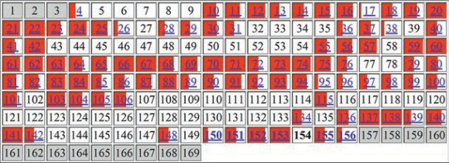
Глазков Андрей Александрович. Таблица заимствований
В последнее время Диссернет не устает твердить: мы перестали гоняться за отдельными жуликами, теперь нас интересует диссеродельная индустрия, т. е. центры, в которых производится бóльшая часть научного фальшака, а также диссероделы, замешанные в большом количестве липовых защит. При этом вузы, призванные не только обогащать науку, но еще и воспитывать молодое поколение, пользуются в наших изысканиях несомненным приоритетом. Так что проект Росвуз будет продолжать расширяться, а мы будем продолжать рассказывать о своих открытиях. На очереди — вузы Санкт-Петербурга и провинции. Продолжение следует.

1. Ростовцев А. Российские вузы под лупой Диссернета. //ТрВ-Наука № 171 от 27 января 2015 года.
2. http://wiki.dissernet.org/tools/ROSVUZ.html
3. http://wiki.dissernet.org/tools/top_econ_mgutm.html
4. http://wiki.dissernet.org/tools/top_prep_spbseu.html
5. Калабрина А. Сеть липовых экономистов РГГУ. //ТрВ-Наука № 173 от 24 февраля 2015 года.
6. http://wiki.dissernet.org/tools/mggu1.htm
7. http://wiki.dissernet.org/w/RazumovskiySL2010.html
8. http://wiki.dissernet.org/w/TarasovPB2009.html
9. http://wiki.dissernet.org/wsave/AlyabushevaGV2011.html
10. http://wiki.dissernet.org/w/MayTN2011.html
11. http://wiki.dissernet.org/wsave/SkotchAV2000.html
12. http://wiki.dissernet.org/tools/mggu1.htm#sysoev
13. http://wiki.dissernet.org/tools/mggu1.htm#pylaeva
14. http://wiki.dissernet.org/w/TsarkovVV2009.html
15. http://dissernet.org/expertise/glazkovaa2010.htm

http://trv-science.ru/2015/07/14/sorevnovanie-za-mesto-v-dissernet-rejtinge/

